《概率论与数理统计B》课程摸拟卷（2）
开课二级学院： 理学院 _ ，考试时间： 年____月____日 时
考试形式：闭卷√、开卷□，允许带 计算器 ___ 入场
考生姓名： 学号： 专业： 班级：
题序 | 一 | 二 | 三 | 四 | 五 | 六 | 七 | 八 | 九 | 总分
得分
评卷人
一.选择题：（每题3分，3×5=15）
1．事件A、B为对立事件，等价于（ ）
（A）A、B互不相容； （B）A、B相互独立；
（C） 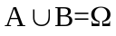； （D） 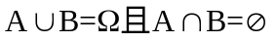.
2．已知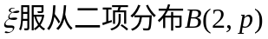, 且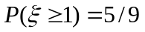，则=（ ）
（A） 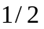 （B） 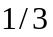 （C） 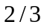 （D） 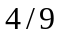
3．对于任意两个随机变量和，若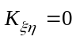，则（ ）
（A）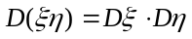； （B）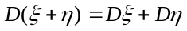；
（C） 和 相互独立； （D） 和 互斥.
4．下面哪个统计量是总体方差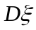的无偏估计( )
（A）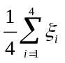； （B）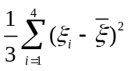；
（C）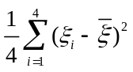； （D）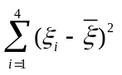
5． （ ）.
（A）正态分布； （B）分布；
（C）分布 （D）分布
二.填空题：（每空2分，2×15=30）
1．若A, B, C表示三个事件，则“三个事件至少有一个发生”可表示为___________，“一个都不发生”可表示为__________ ．
2．掷3次硬币，只出现一次正面的概率P (A) = ．
3．如果____,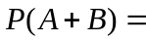 .
4．两个人独立破译一密码，他们能单独译出的概率分别为，，则此密码被译出的概率为 ．
5．已知随机变量～B（n，p），且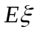=12； 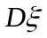=8， 则二项分布中的参数n = ，p = ．
6．已知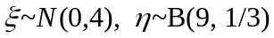，则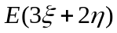= ，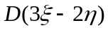= ．
7. 设， 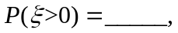
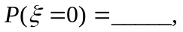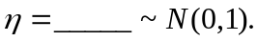
8. 设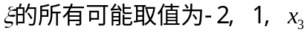，且已知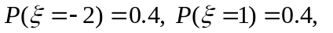
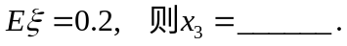

三.(本题8分)有两个口袋，甲袋中有两个白球，一个黑球，乙袋中有一个白球，两个黑球。 先由甲袋任取一个球放入乙袋，再从乙袋中取一个球，(1) 问从乙袋中取到白球的概率为多少？ (2) 若已知从乙袋取出的是白球，则从甲袋中取出的那只球是白球的概率为多少？

四. (本题8分)设
五. (本题14分)设连续型随机变量的密度函数为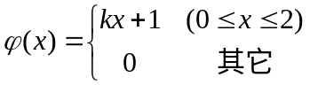
求 (1)系数; (2)的分布函数; (3)计算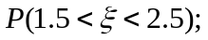 (4)求期望，方差.
六．(本题15分)设随机变量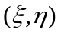的概率密度为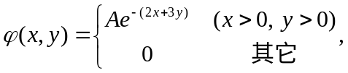
1）确定系数；
2）求边缘概率密度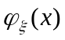，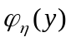；并判断与是否独立；
3）求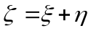的概率密度函数.

七．(本题10分)设总体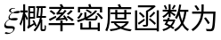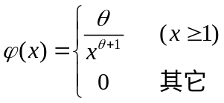
其中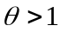，如果取得样本观察值为.

